**TITULAR DE LA ENTIDAD DE**

**FISCALIZACIÓN LOCAL**

**P R E S E N T E**

El que suscribe C. Luis Ríos Girón, Director General de esta Institución, hago de su conocimiento que en el requisito C.2.7 Coadyuvar con la fiscalización de las cuentas públicas.

***EL ORGANISMO SE AYUDA CON LA CUENTA PÚBLICA.***

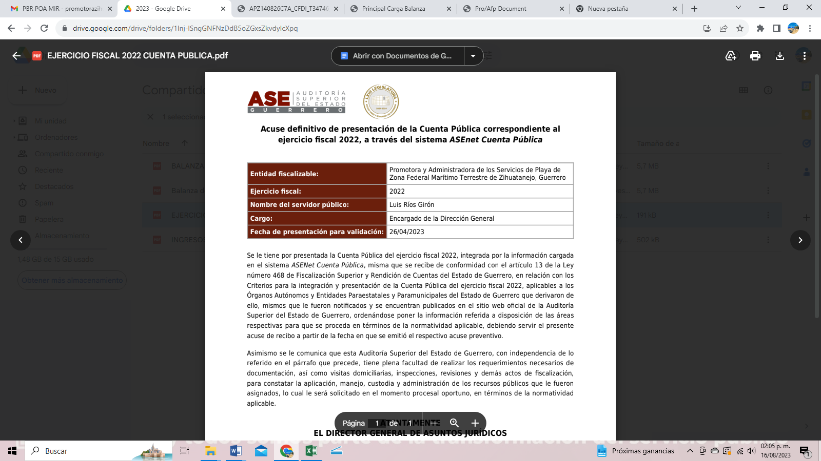

**ATENTAMENTE**

**_____________________________**

**C.LUIS RIOS GIRON**

**DIRECTOR GENERAL**